Введение
Раздел «Журналы» хранит различные журналы по вашему хостингу. Журналы представляют собой отчеты по разным направлениям. Он находится на главной странице и имеет несколько подразделов:

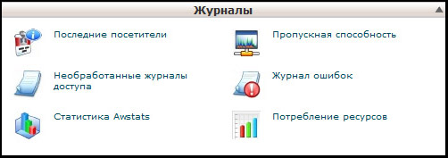

- Последние посетители — журнал посетителей ваших сайтов.
- Необработанные журналы доступа — журнал посетителей вашего сайта. Отличие от «Последние посетители» в том, что это простой текстовый файл.
- Статистика Awstats — подробный отчет о посещениях вашего сайта в графическом виде. В этом разделе вы можете просмотреть статистику посещений за разные периоды.
- Пропускная способность — статистика использования трафика вашего сайта за разные периоды.
- Журнал ошибок — лог ошибок сайта.
- Потребление ресурсов — подробный отчет о потреблении ресурсов сервера — выделяемая оперативная память, нагрузка на процессор и прочее.

Последние посетители

Здесь вы можете просмотреть статистику последних посещений вашего сайта, а именно, последних 1000 посетителей. При открытии этого раздела вы увидите такую таблицу. Для просмотра данных нажмите на лупу:

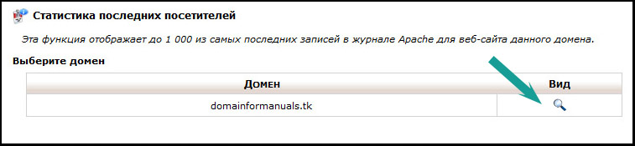

После этого вы увидите таблицу со статистикой:
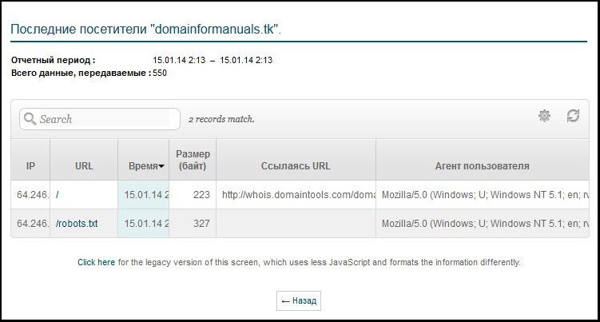

Это полезно для периода продвижения сайта и для контроля за посещениями, если у вас, например, есть подозрения на хакерскую атаку.

Необработанные журналы доступа

В этом разделе вы можете увидеть «быструю» статистику посещений. Если в разделе «Последние посетители» журнал отображается с графиками и рисунками, то необработанный журнал — это текстовый файл, который содержит данные о посещении. При переходе в раздел вы увидите его возможности:

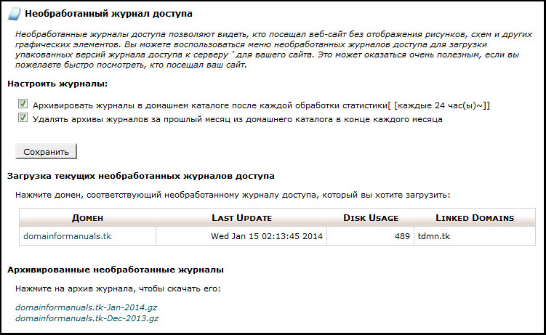

Чтобы просмотреть статистику, нужно скачать журнал на свой компьютер. Журнал упакован в архив .gz . Вы можете скачать статистику за 1 день:

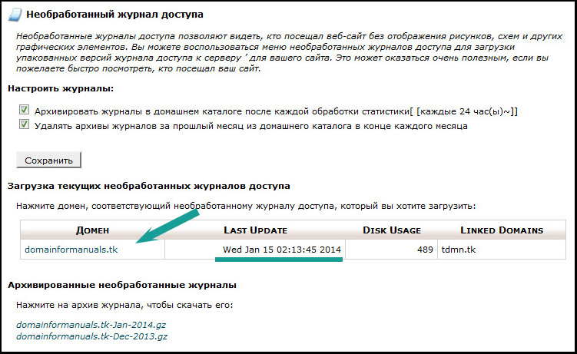

Или же за месяц:

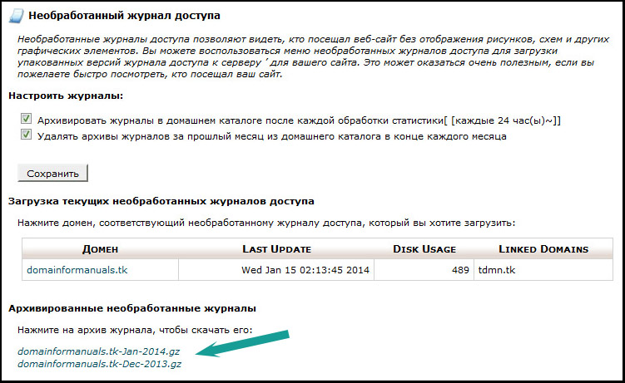

После скачивания вам нужно распаковать журнал и открыть его любым установленным на ваш компьютер блокнотом.

Помимо этого вы можете настроить создание необработанных журналов:

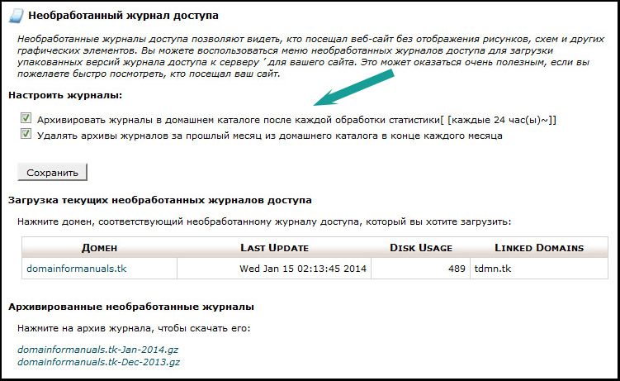

Статистика Awstats

Программа Awstats создает отчет с графическими элементами. Этот инструмент сродни сервису Яндекс.Метрика. Для просмотра зайдите в раздел статистики и нажмите на лупу:

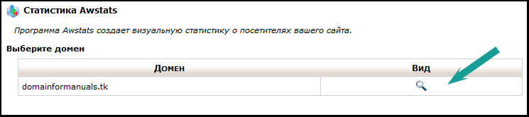

Перед вами откроется довольно широкий спектр возможностей. Вы сможете просмотреть историю за месяцы, недели, часы. Увидеть такую информацию о посещениях как страна посетителя, операционная система, браузер, продолжительность визита и прочее.

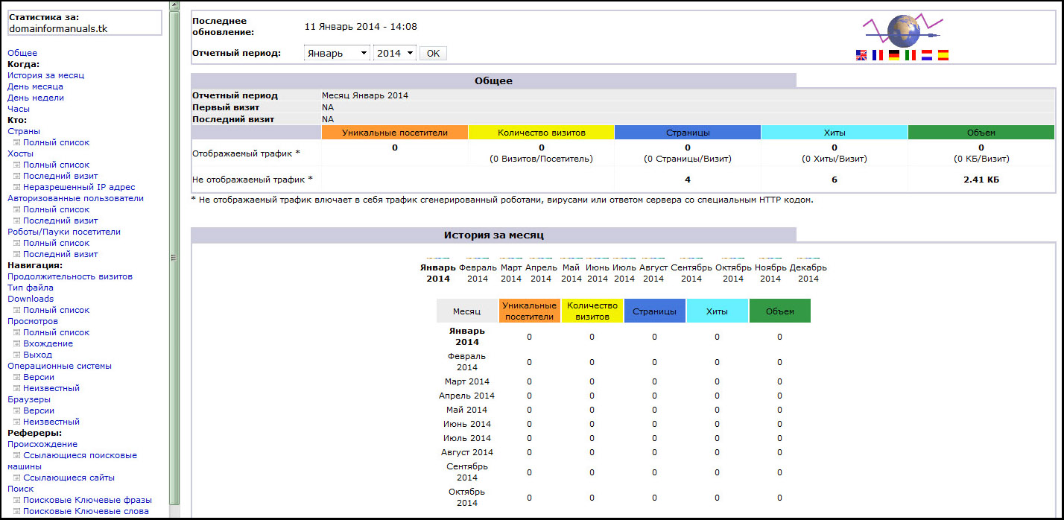

Это очень удобная программа для управления продвижением сайта. Вы сможете правильно определить ЦА сайта (целевую аудиторию), правильно подбирать контент и часы обновлений.

Пропускная способность

Раздел предназначен для контроля за трафиком сайта как HTTP, так и FTP с POP3, что немаловажно. Графики строятся за сегодня, прошлые 7 дней и 12 месяцев:
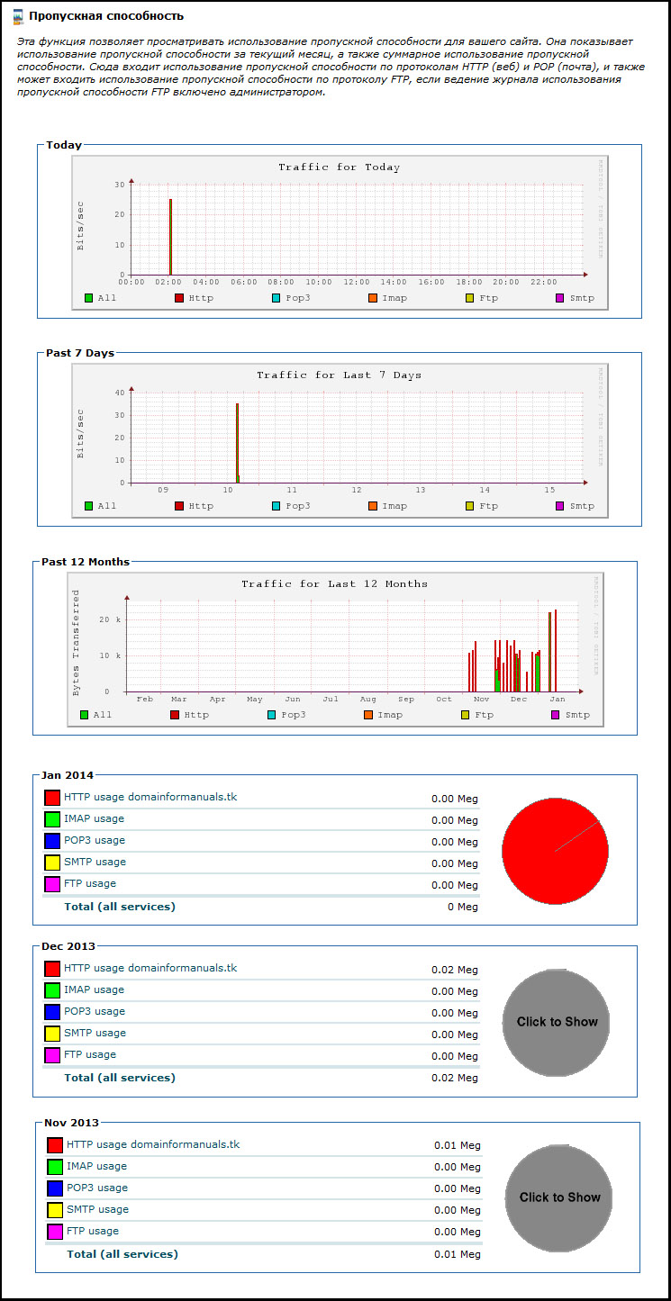

Журнал ошибок

Очень полезный инструмент на протяжении создании и отладки сайта. Здесь показаны последние 300 ошибок сайта — это могут быть «потерянные» страницы, ссылки, ошибки php и прочие:

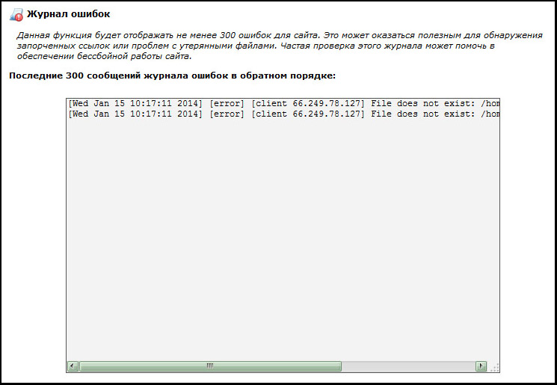

Потребление ресурсов
Показывает потребление оперативной памяти, нагрузку на процессор, использование физической памяти. При переходе в раздел вы увидите табличку, где нужно нажать на ссылку «Details»:

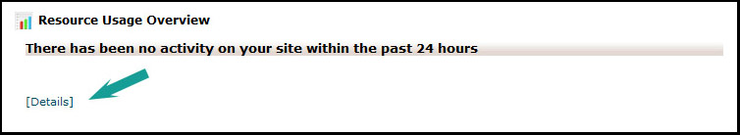

После этого вы увидите подробный отчет с графиками о потреблении ресурсов вашего сервера:

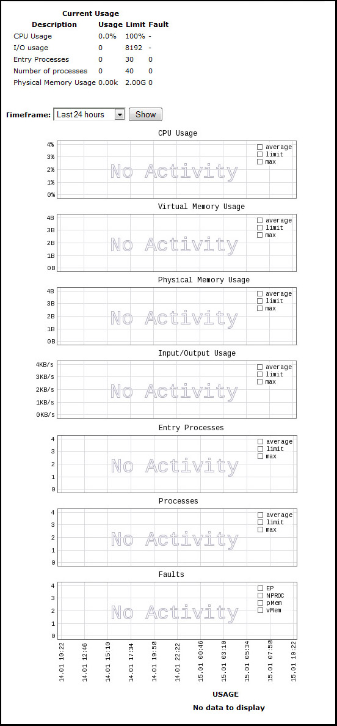
Полезный инструмент. Например, для контроля нагрузки на сервер и выявления DDOS-атак.

